

Постановлений

о наложении

штрафа

115

Постановлений

о наложении

штрафа

131

Поступило 372 жалобы

Поступило

509

жалоб

1 млн 775

тыс. рублей

1 млн 632

тыс. рублей

76 отозваны и возвращены

246 отозваны и возвращены

165

необоснованных

106 обоснованных

98 обоснованных

190

необоснованных



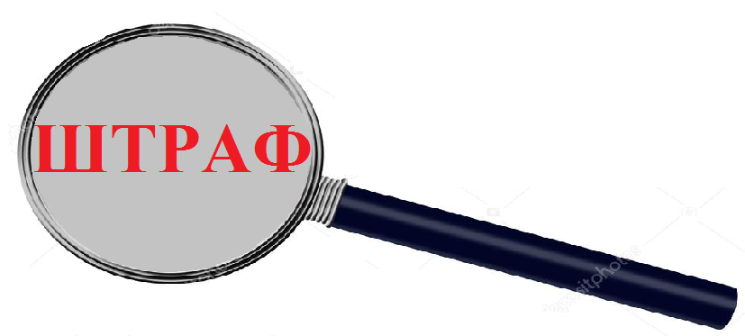

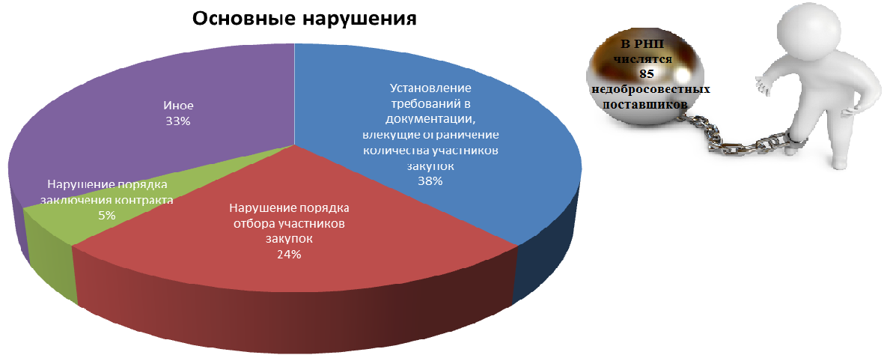

**Закон о контрактной системе (44-ФЗ)**